INTRODUCTION À LA MACROÉCONOMIE
ECO 1502 C
HIVER 2022


TRAVAIL PRATIQUE 1 (TP1)

Nom de l'Étudiant: GBEGBE DECAHO JACQUES
Numéro etudiant: 300094197
Question 1
En allant au concert d’Éric Clapton, nous perdons une valeur nette de 50$ - 45$ (coût du billet pour bob Dylan) = 5$ (le coût de renonciation).
Si le billet du concert de Clapton vaut plus que 5$ alors cela est une bonne affaire.

Question 2
Voir : https://fr.surveymonkey.ca/r/L58K6PF

Question 3
Module du TP dans brightspace

Question 4
Voir le module sur brightspace

Question 5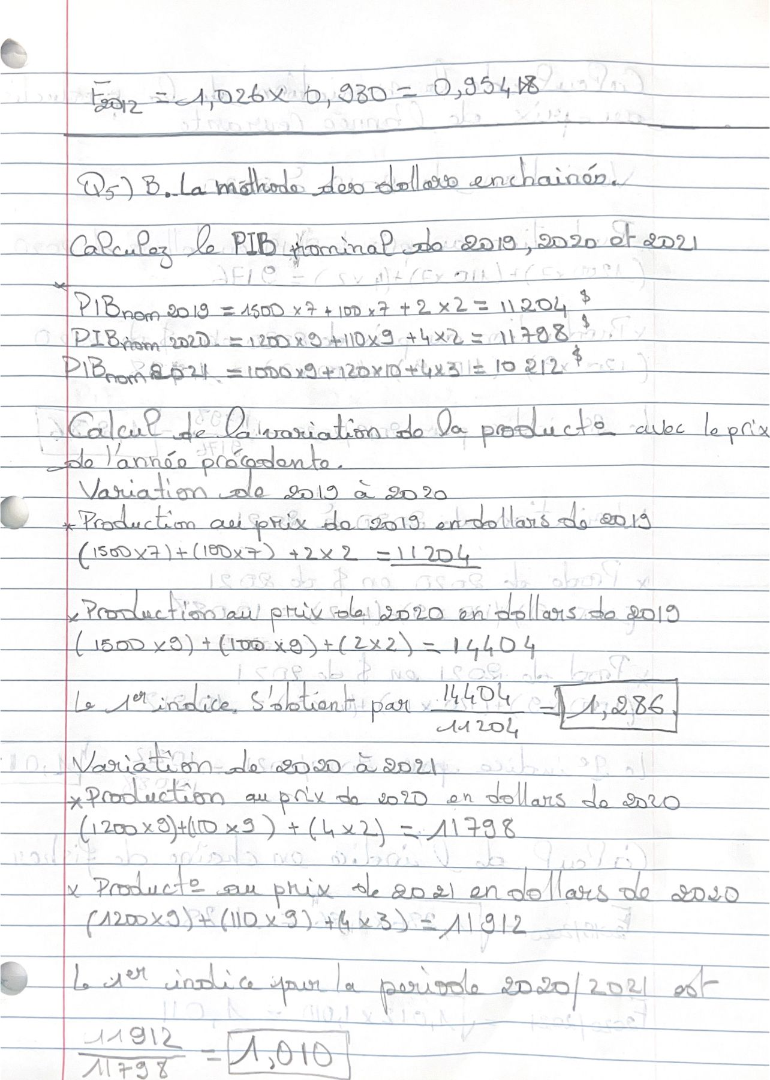
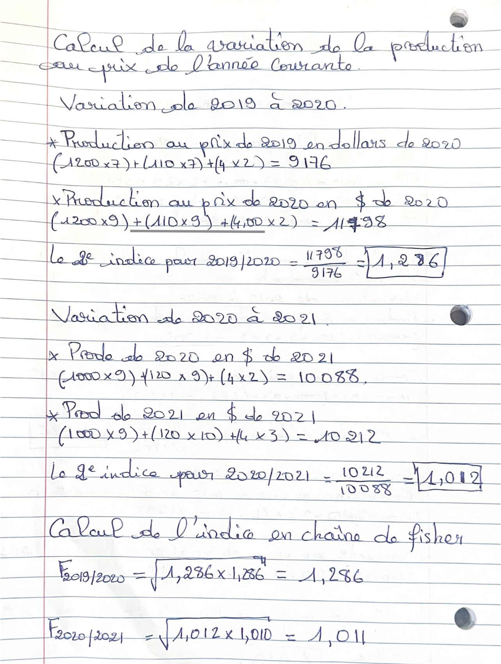
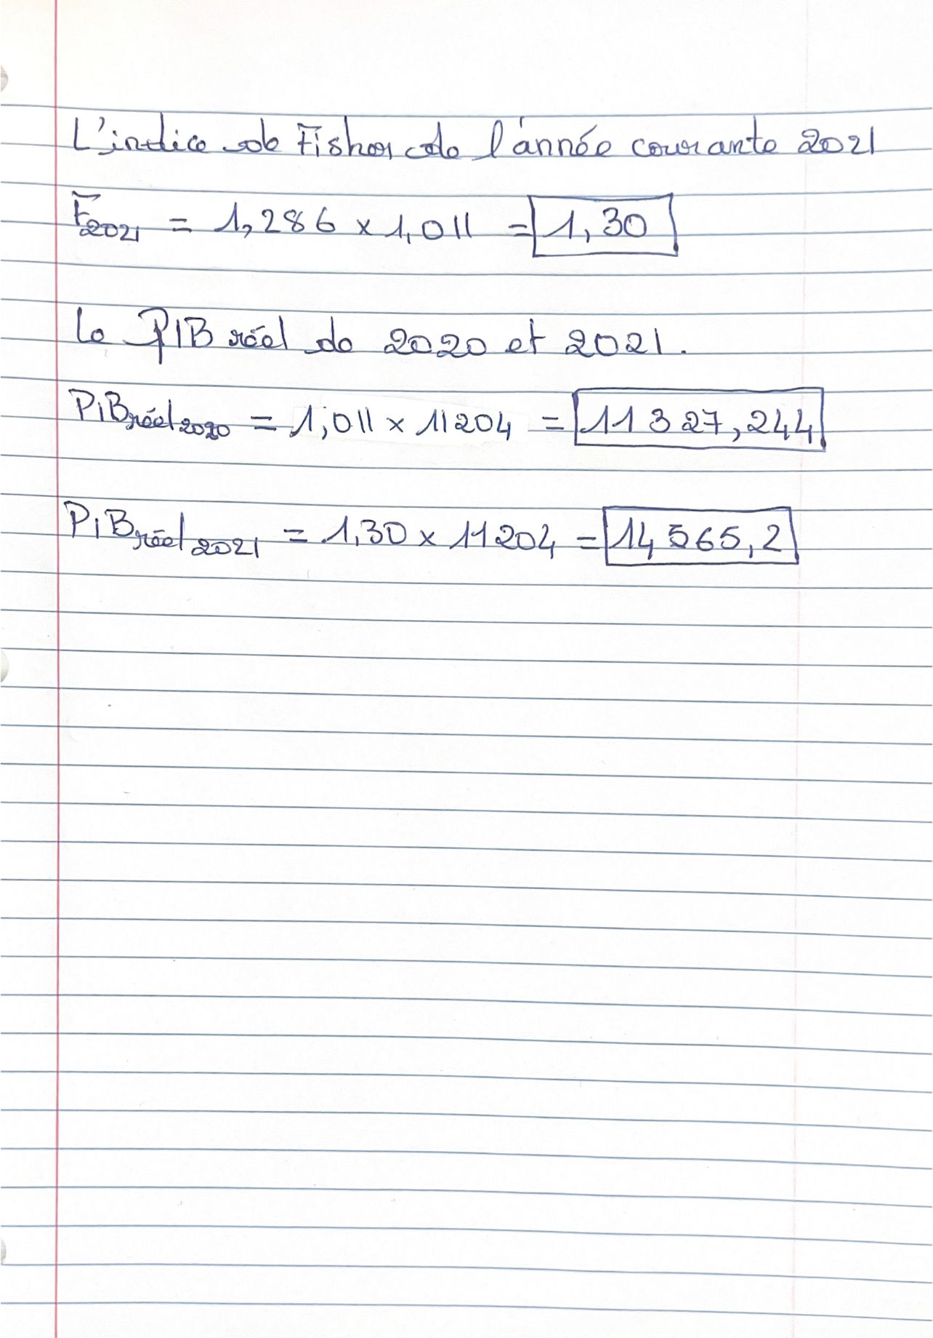

Question 6
Voir le module sur brightspace
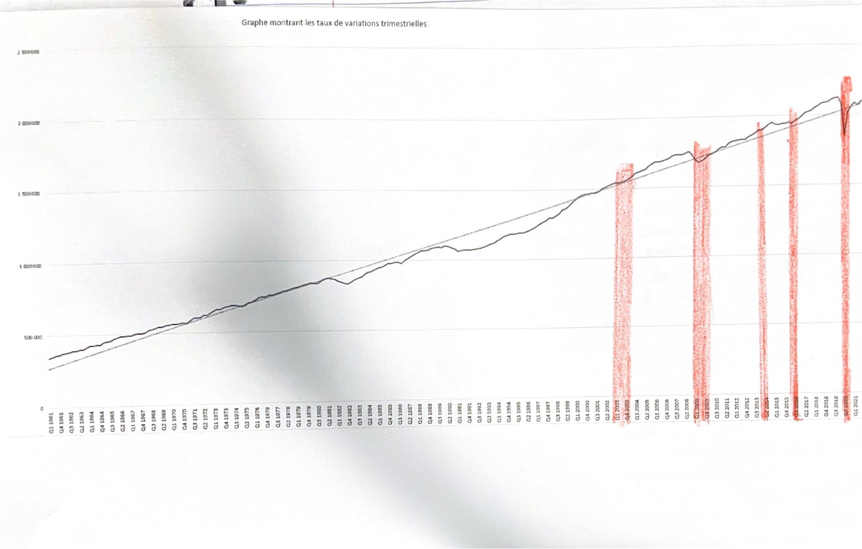
Question 7
Graphe
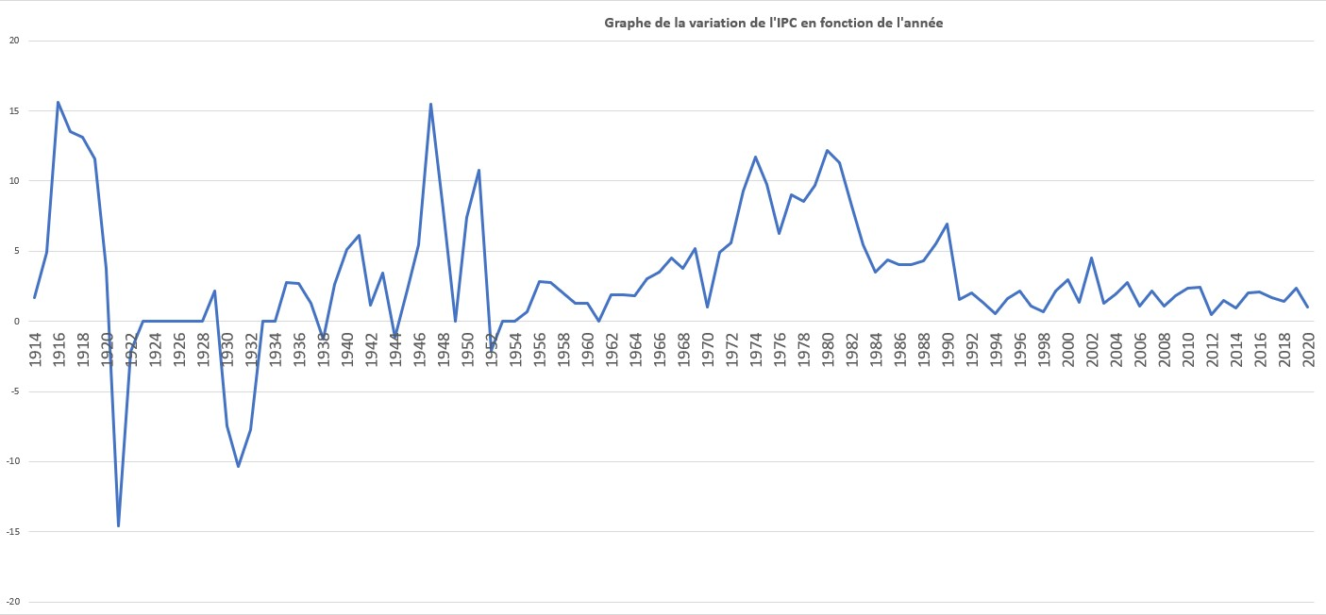
Question 8
a)
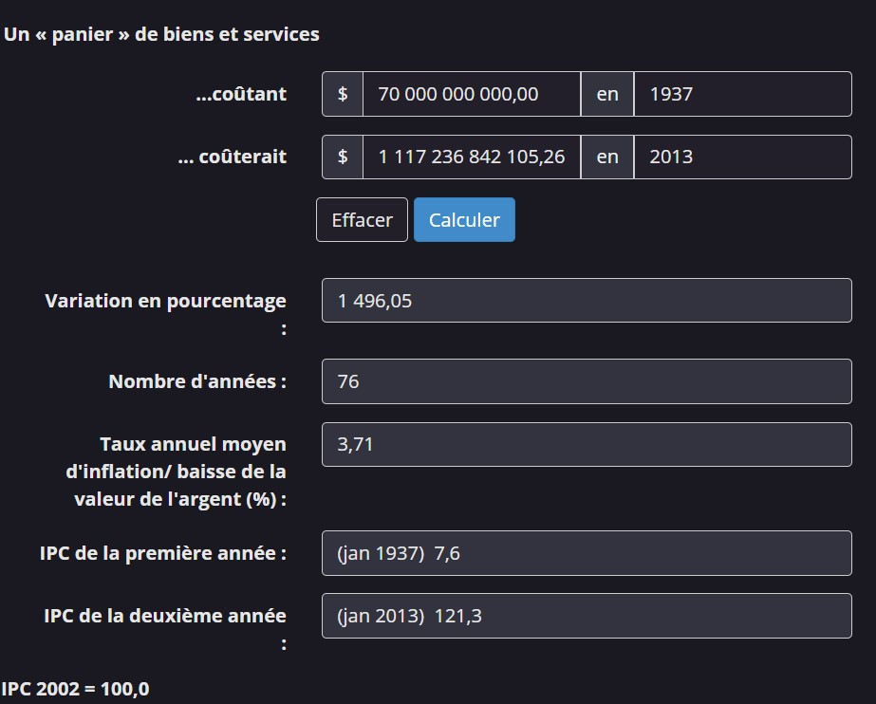
sa fortune s'estimait à 1 117 236 842 105,26 $

b)

c)
Les avantages de cette méthode permet d’estimer le pouvoir d’achat des ménages d’une certaine époque à celles précédentes. Cela permet de voir comment est-ce que la monnaie à evoluer et fluctué au cours des années.
Et permet de mieux observer les inflations qui se sont produites tout au long de cette évolution.

Les inconvénients de cette méthode est qu’elle est subjective car le coût de la vie des années antérieures n'était pas le même que ceux avec lesquels on les compare.
Donc on ne peut dire si cela était peu ou beaucoup du point de vue de l’époque dans lequel elle est active.

